KMS实施文档
目录
KMS Server的配置 2
Windows KMS Server的配置 2
Windows Server 2003 2
Windows Server 2008 7
Office KMS Server的配置 10
KMS Client的配置 14
Windows KMS Client的配置 14
Office KMS Client的配置 18
注意事项 21

KMS Server的配置

Windows KMS Server的配置
PS：目前环境中没有DNS，客户端均需采用手动的方式进行激活。

Windows Server 2003
KMS服务器的操作系统为Windows Server 2003
（若需激活Windows 7，则KMS服务器的操作系统版本需要为Windows Server 2003 SP2）

- 登录到KMS 服务器上，从微软官方网站上下载KMS 1.1的安装包。
下载链接为
32位：
http://www.microsoft.com/downloads/details.aspx?displaylang=zh-cn&FamilyID=81d1cb89-13bd-4250-b624-2f8c57a1ae7b

64位：
http://www.microsoft.com/downloads/details.aspx?displaylang=zh-cn&FamilyID=03fe69b2-6244-471c-80d2-b4171fb1d7a5

然后解压缩，执行安装，先装的是KMSW2K3.exe，安装完成后为KMS版本为1.0
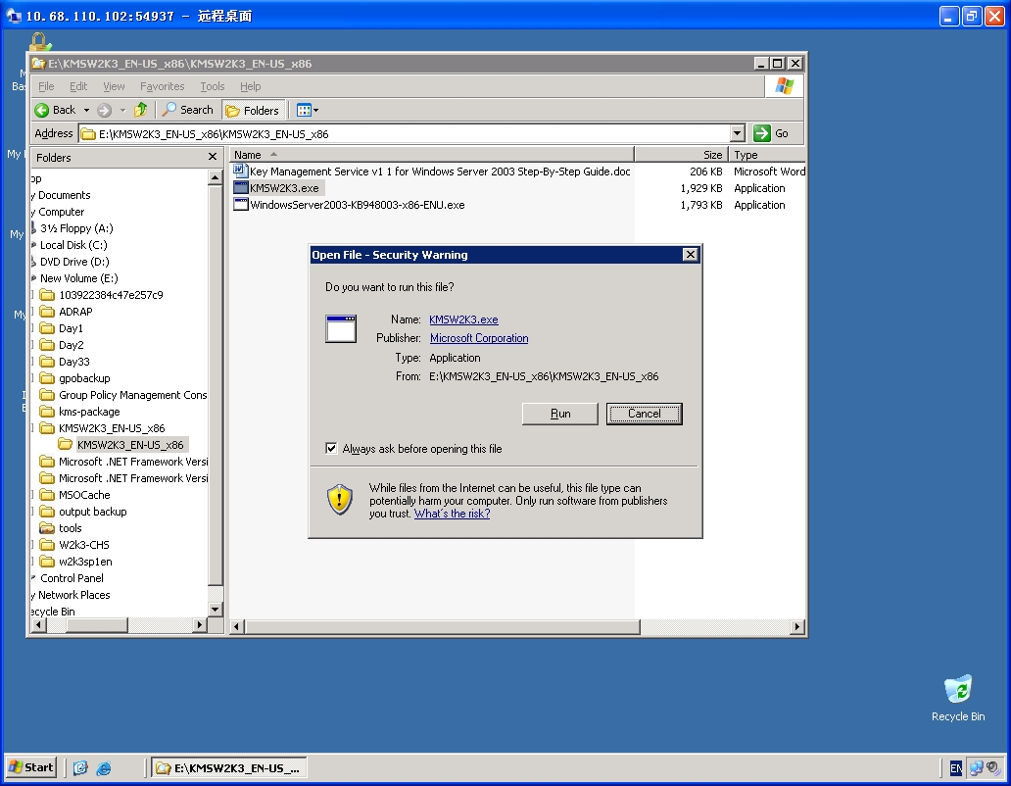

- 待安装完毕，在运行补丁包-KB948003的安装，安装此补丁后，KMS版本为1.1
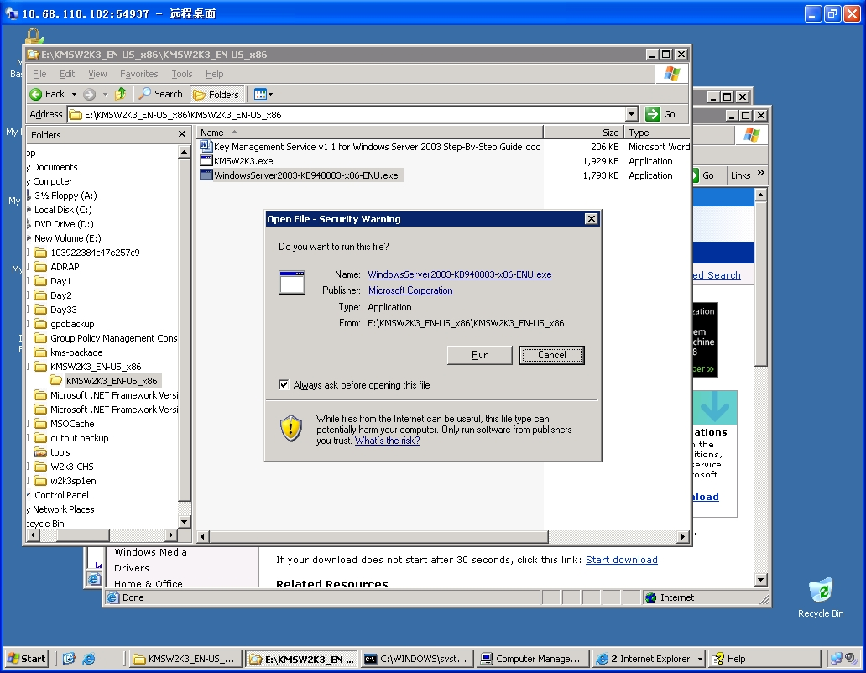

- 如果需要激活的客户端的操作系统为Windows 7或者Windows Server 2008 R2,则需要再打上补丁KB968915，将KMS的版本升级到1.2。
下载链接为
32位：
http://www.microsoft.com/downloads/details.aspx?displaylang=zh-cn&FamilyID=f3a0d90c-b7fd-44cf-bf81-11587adc599f

64位：
http://www.microsoft.com/downloads/details.aspx?displaylang=zh-cn&FamilyID=1678151b-b577-476f-87da-df54024b98e2

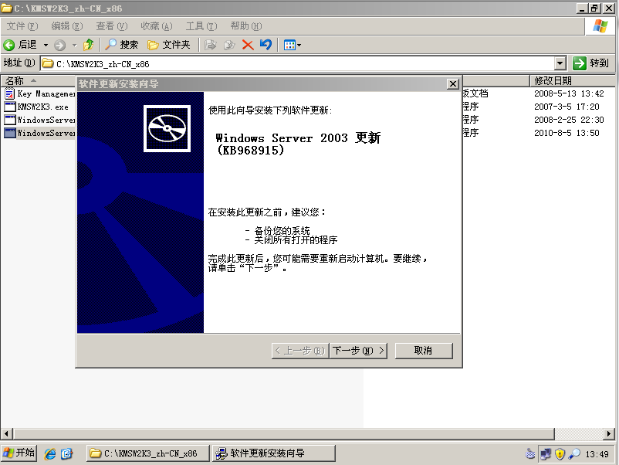

- 安装完成后，执行重启。

- 重启之后，打开命令行窗口，分别执行下面的命令，命令中使用的Key，就是通过微软正规销售渠道获得的KMS key，请确保此时KMS服务器可以与Internet通讯。
具体命令为：

Slmgr.vbs –ipk xxxxx-xxxxx-xxxxx-xxxxx ---KMS密钥
Slmgr.vbs –ato

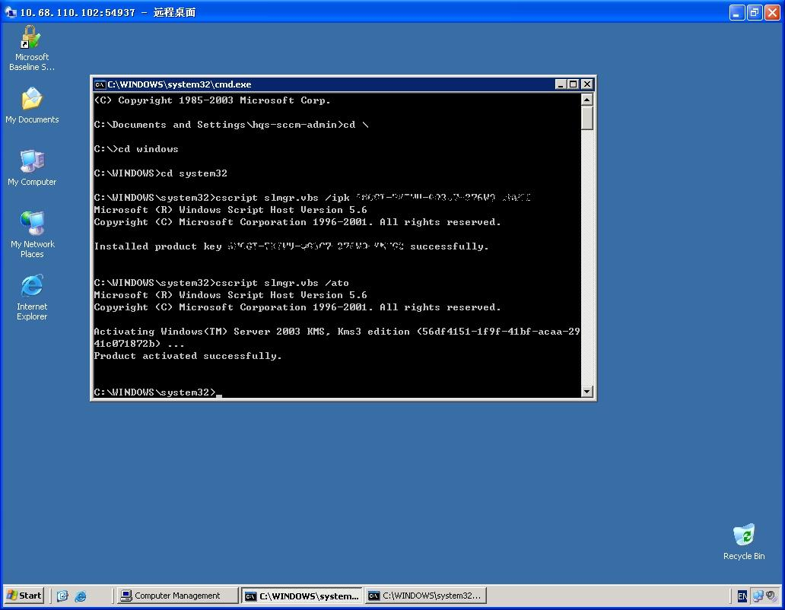

- 激活之后，可以通过如下命令查看当前License使用的状况
如果已启用防火墙，请打开 TCP 端口 1688（这是默认端口号）。

Slmgr.vbs –dli
或者Slmgr.vbs –dlv

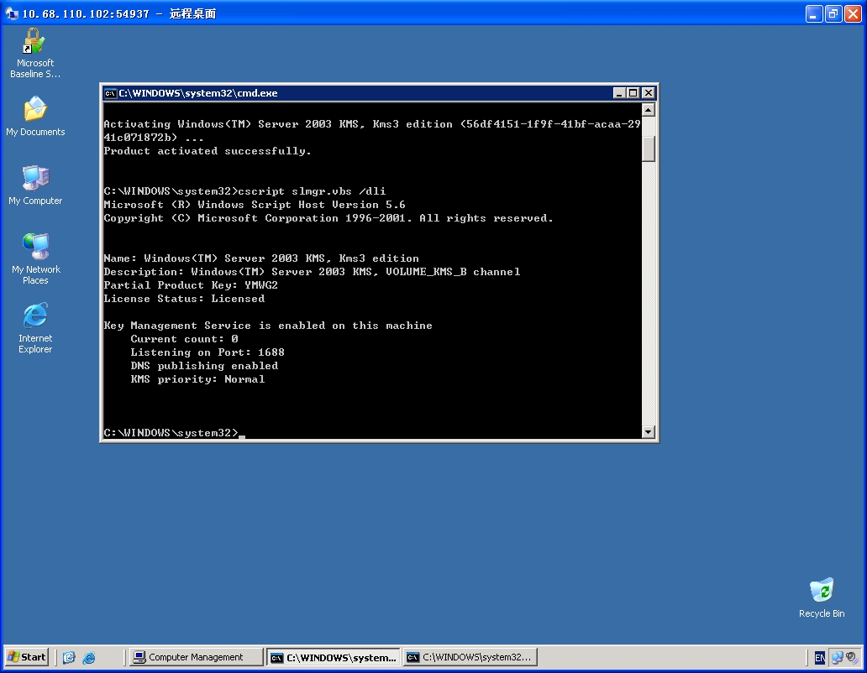

Windows Server 2008
KMS服务器的操作系统为Windows Server 2008

- 登录到KMS 服务器上，从微软官方网站上下载KMS 1.2的补丁—KB968912并在KMS服务器上安装，将KMS的版本升级到1.2。
下载链接为
32位：
http://www.microsoft.com/downloads/details.aspx?displaylang=zh-cn&FamilyID=8a9ba611-d138-4526-b3fd-873c9c28b60c

64位：
http://www.microsoft.com/downloads/details.aspx?displaylang=zh-cn&FamilyID=d284f030-642f-443b-85ce-74ef449d5ab4
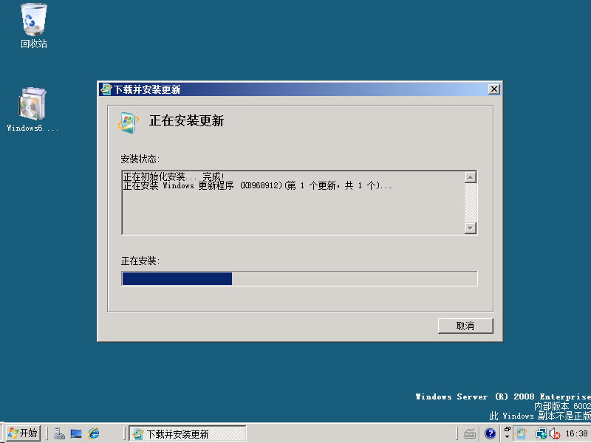
- 安装完成后，执行重启。

- 重启之后，打开命令行窗口，分别执行下面的命令，命令中使用的Key，就是通过微软正规销售渠道获得的KMS key，请确保此时KMS服务器可以与Internet通讯。
具体命令为：

Slmgr.vbs –ipk xxxxx-xxxxx-xxxxx-xxxxx ---KMS密钥
Slmgr.vbs –ato

- 激活之后，可以通过如下命令查看当前License使用的状况
如果已启用防火墙，请打开 TCP 端口 1688（这是默认端口号）

Slmgr.vbs –dli
或者Slmgr.vbs –dlv

Office KMS Server的配置
Office KMS Server的KMS版本要求为1.2，所以若当前KMS版本不符合要求，请参考之前的内容安装相应的补丁（KB968915或KB968912）

- 登录到KMS 服务器上，从微软官方网站上下载Microsoft Office 2010 KMS 主机许可证包（KeyManagementServiceHost.exe）。

下载链接为
http://www.microsoft.com/downloads/details.aspx?displaylang=zh-cn&FamilyID=97b7b710-6831-4ce5-9ff5-fdc21fe8d965

然后在KMS服务器上安装KeyManagementServiceHost.exe。
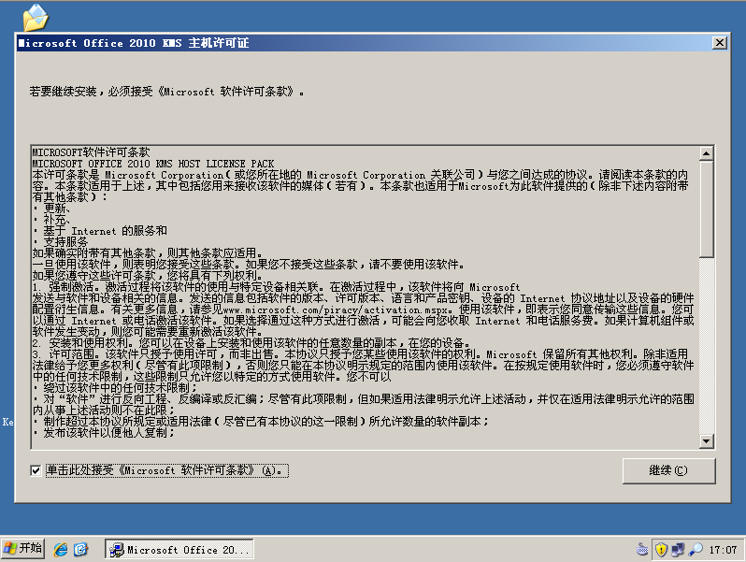

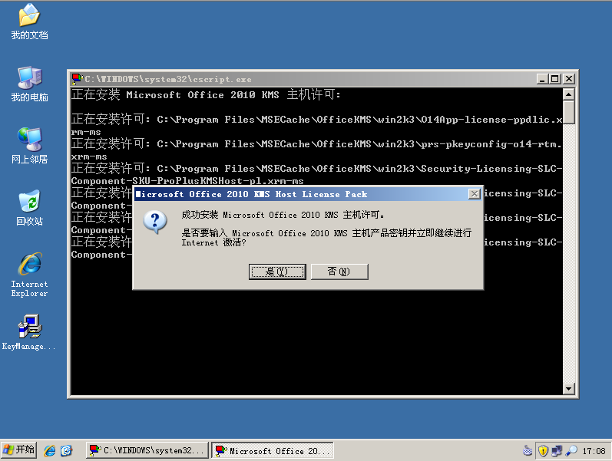

- 在弹出的窗口中输入Office KMS Key，请确保此时KMS服务器可以与Internet通讯。
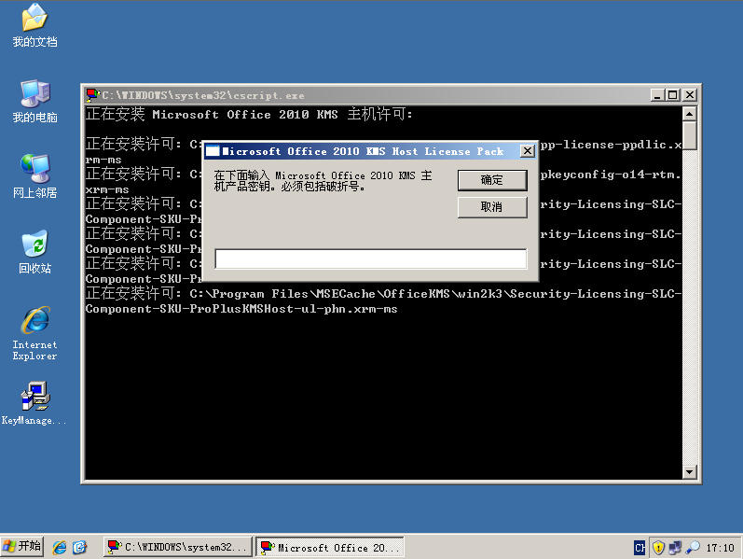

- 激活之后，可以通过如下命令查看当前License使用的状况
如果已启用防火墙，请打开 TCP 端口 1688（这是默认端口号）

Slmgr.vbs –dli
或者Slmgr.vbs –dlv

其它有关Office2010激活的相关信息可以参考微软官方网站中的内容：
http://technet.microsoft.com/zh-cn/library/ee624357.aspx

KMS Client的配置

Windows KMS Client的配置
KMS Server第一次激活要求网络环境中的计算机（物理机或虚拟机）至少要达到一定数量。组织必须至少有 5 台计算机才能激活 Windows Server 2008 R2，至少有 25 台计算机才能激活 Windows 7。
- 未激活之前，在计算机属性的窗口中，提示3天内激活，实际上，3天只是一个提醒用户尽快激活的方式。

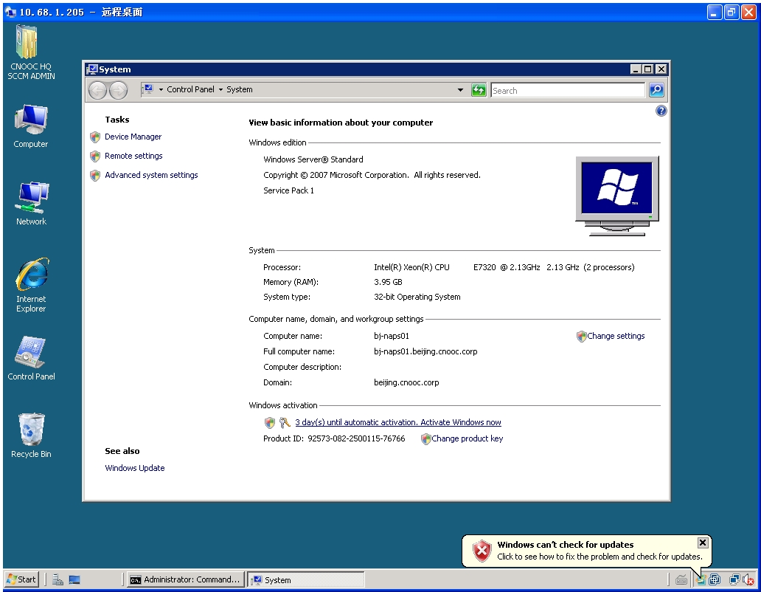

- 如果点击上图的激活链接，你就可以看到距离最后激活的期限实际是多少天
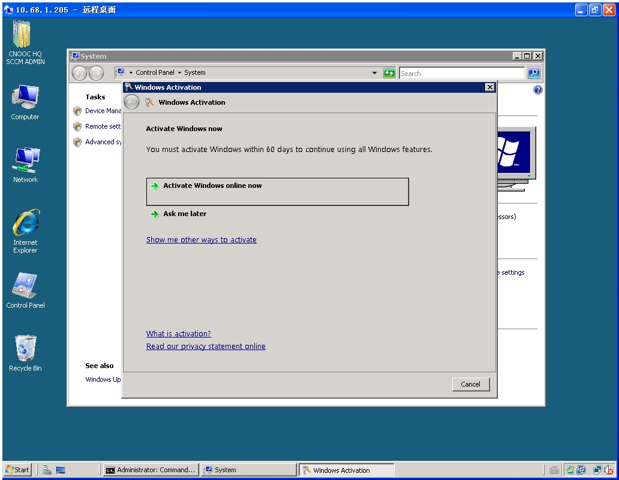

- 要激活这台Windows Server 2008，首先以管理员运行方式打开命令行窗口
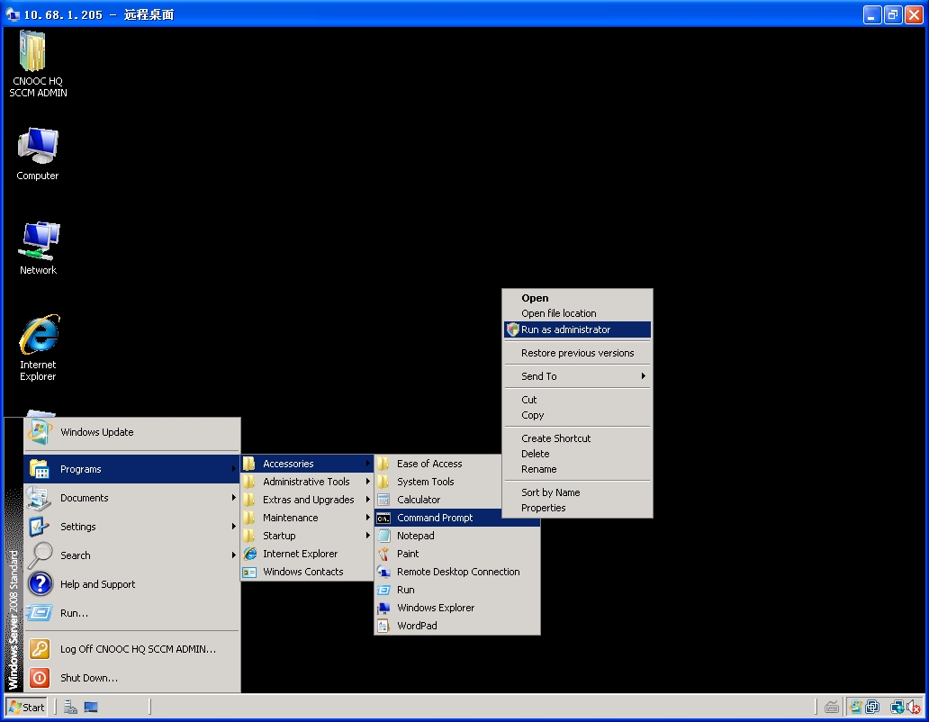

- 然后，为这台机器指定一个KMS服务器，用于激活这台Windows Server 2008
具体命令为：

Slmgr.vbs /skms <KMS服务器IP>:1688

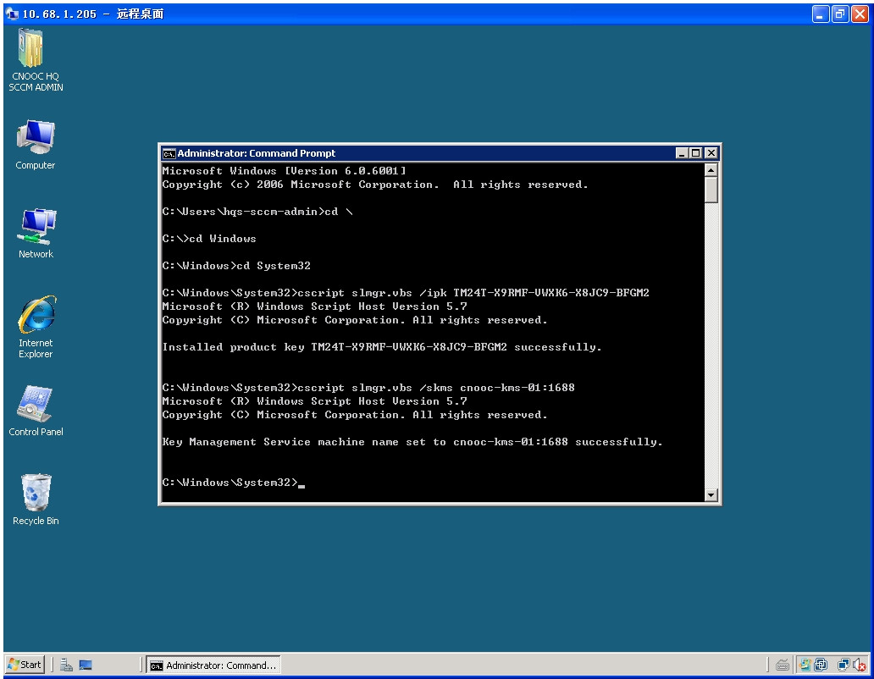

- 然后执行 slmgr.vbs /ato，执行客户端激活
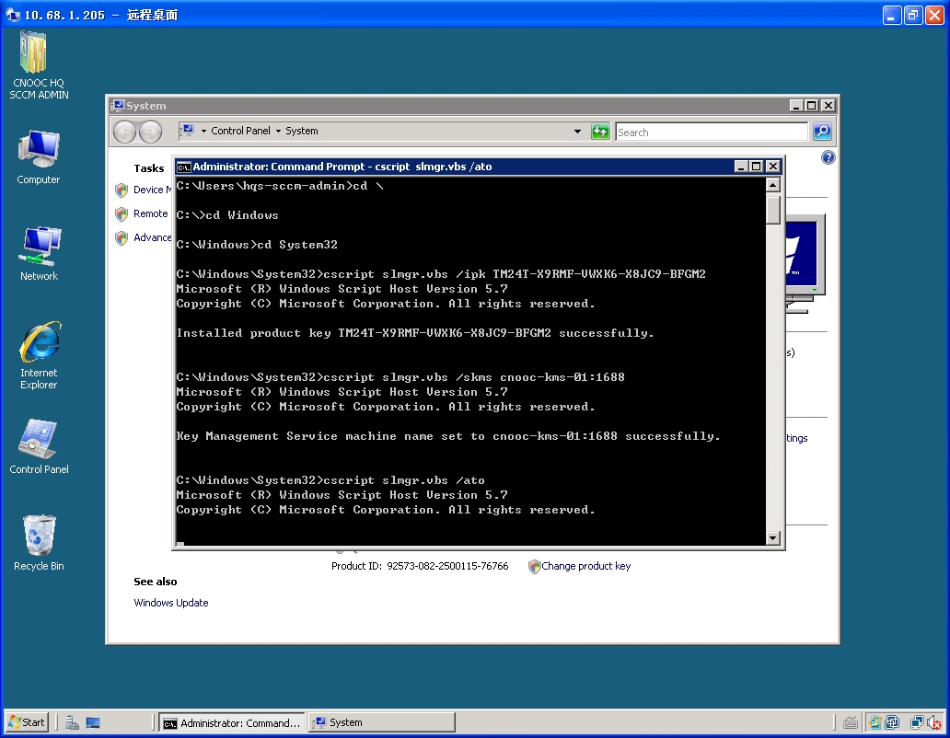

Office KMS Client的配置
Office KMS Server第一次激活要求网络环境中安装了Office2010的计算机（物理机或虚拟机）至少要达到5 台。

- 登陆到需要激活Office2010的机器上，首先以管理员运行方式打开命令行窗口。
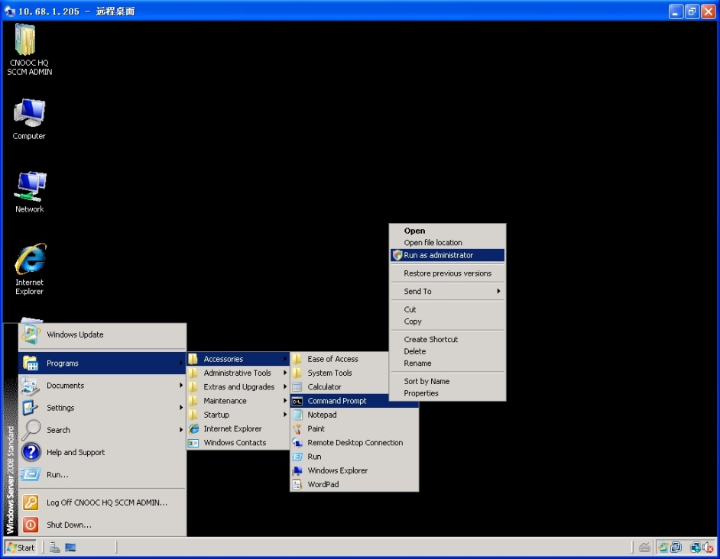
- 在命令行中导航到Office2010的安装目录下。
默认路径为：C:\Program Files\Microsoft Office\Office14>
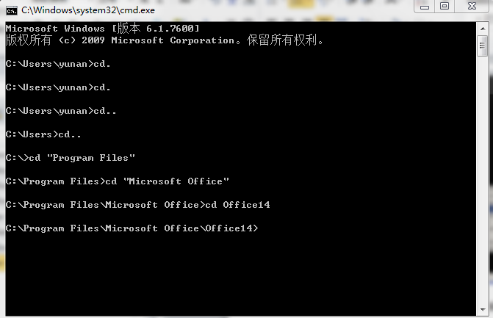
- 然后，为这台机器指定一个KMS服务器，用于激活这台机器上的Office2010
具体命令如下：
cscript ospp.vbs /sethst：<Office KMS服务器IP>
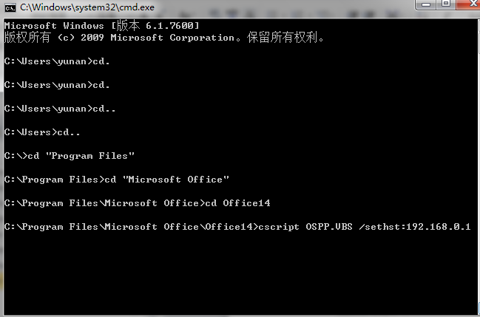
- 若要触发激活，可以键入下列命令
cscript ospp.vbs /act
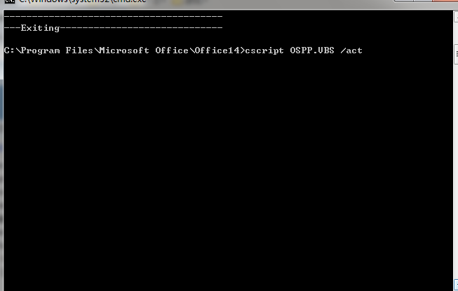
- 若要检查 KMS 激活历史记录以查看是否成功连接主机，请键入以下命令，然后按 Enter：
cscript ospp.vbs /dhistorykms
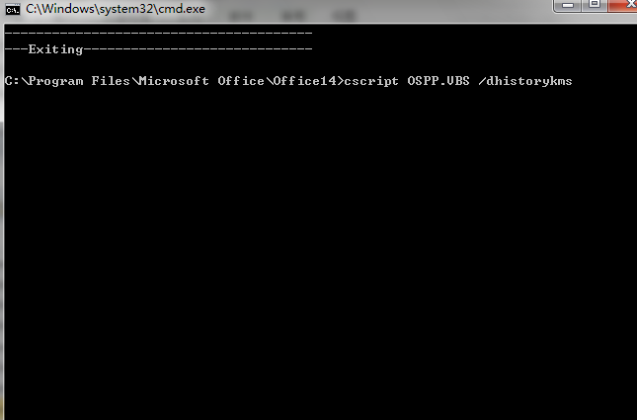

注意事项
整个架构里，只有KMS服务器需要上网激活一次，KMS客户端是不需要上Internet激活的，要顺利地完成KMS服务器的这次上网激活，必须保证KMS服务器能直接连接Internet，或者通过代理上网，但代理不能要求用户身份认证，否则激活可能失败。


